
T.C. BURDUR VALİLİĞİ

YEŞİLOVA ÇOK PROGRAMLI ANADOLU LİSESİ
MÜDÜRLÜĞÜ

2024-2028 STRATEJİK PLANI



Öğretmenler! Cumhuriyet sizden düşünceleri hür, vicdanı hür, irfanı hür nesiller ister.

Sunuş

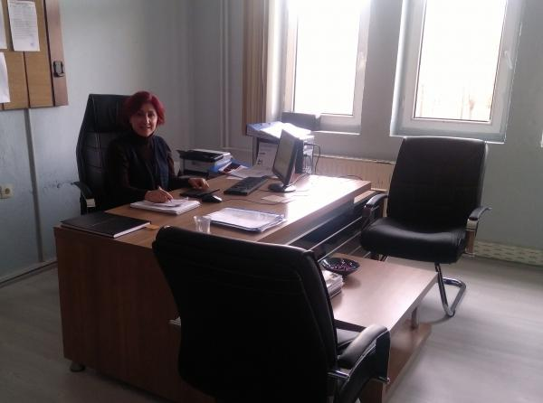
Okullar, değişen dünyanın dinamiklerini yeni kuşaklarla buluşturmada ve geleceğin etkili bireylerinin yetiştirilmesinde en önemli işleve sahip olan kurumlardır. Okulların bu işlevlerini gerçekleştirmesini sağlamada, etkili bir planlamanın yanı sıra planların gerçekleştirilmesini sağlayacak örgütsel kültüre sahip donanımlı çalışanlara gereksinim duyulmaktadır. Planlamanın her aşamasında görev ve sorumluluk alan öğretmen ve okul yöneticileri, sorumluluğun paylaşılmasının yanında, birlikte iş yapma ve başarma duygularını paylaştıkça, okullar daha çalışılabilir kurumlar olma yolunda ilerleyeceklerdir. Okulun vizyon ve amaçlarının istenilen düzeyde gerçekleşmesi, okulun etkililiğini artırmaktadır. Etkili okullar, okul toplumunun tüm bileşenlerini eğitimin amaçlarının gerçekleşmesini sağlayacak şekilde işe katma becerisine sahip olan okullardır. Demokrasi kültürünün yaşam biçimi olarak yerleşmesinde, sorunları birlikte çözme becerilerini geliştiren kurumların katkıları yadsınamaz. Okullar bilginin paylaşılmasının yanı sıra, birlikte sorun çözme becerilerine sahip donanımlı bireyleri buluşturan ve geleceğin liderlerini yetiştirerek, geleceğin lider ülkesinin insan kaynakları gereksinimlerini karşılayan kurumlar olmak zorundadırlar. Stratejik planlama, kurumların geleceği doğru planlamalarına ve bugünü görmelerine olanak sağlayan çok önemli bir süreçtir. Bu sürece herkesin katılımını sağlamak, okul yönetimi ve okul toplumunun birincil görevi olarak kabul edilmektedir. Yeşilova Çok Programlı Anadolu Lisesi, eğitim-öğretim kadrosuyla, geleceği planlamanın öneminin farkında olan bir kurum olma yolunda hızla ilerlemektedir. Amaç milli ve manevi değerlere sahip daha kaliteli bir eğitim olunca, okulumuzun tüm çalışanları bu amacı gerçekleştirmenin sorumluluğunu almadaki istekliliklerini açık yüreklilikle dile getirmektedirler. Eksikliklerin fark edilip en kısa zamanda düzeltilmesi, herkesin aklını ve enerjisini işe katan bir anlayışın etkin hale getirilmesi, başarımızın odak noktasında yer almaktadır.
Gülserap SAYGIN
Okul Müdürü

İçindekiler
Sunuş 1
İçindekiler 5
BÖLÜM I: GİRİŞ ve PLAN HAZIRLIK SÜRECİ 6
BÖLÜM II: DURUM ANALİZİ 7
Okulun Kısa Tanıtımı 7
Okulun Mevcut Durumu: Temel İstatistikler 8
PAYDAŞ ANALİZİ 13
GZFT (Güçlü, Zayıf, Fırsat, Tehdit) Analizi 16
Gelişim ve Sorun Alanları 19
BÖLÜM III: MİSYON, VİZYON VE TEMEL DEĞERLER 21
MİSYONUMUZ 21
VİZYONUMUZ 22
TEMEL DEĞERLERİMİZ 22
BÖLÜM IV: AMAÇ, HEDEF VE EYLEMLER 22
TEMA I: EĞİTİM VE ÖĞRETİME ERİŞİM 23
TEMA II: EĞİTİM VE ÖĞRETİMDE KALİTENİN ARTIRILMASI 25
TEMA III: KURUMSAL KAPASİTE 29
V. BÖLÜM: MALİYETLENDİRME 32
EKLER: 33

BÖLÜM I: GİRİŞ ve PLAN HAZIRLIK SÜRECİ
2024-2028 dönemi stratejik plan hazırlanması süreci Üst Kurul ve Stratejik Plan Ekibinin oluşturulması ile başlamıştır. Ekip tarafından oluşturulan çalışma takvimi kapsamında ilk aşamada durum analizi çalışmaları yapılmış ve durum analizi aşamasında paydaşlarımızın plan sürecine aktif katılımını sağlamak üzere paydaş anketi, toplantı ve görüşmeler yapılmıştır.
Durum analizinin ardından geleceğe yönelim bölümüne geçilerek okulumuzun amaç, hedef, gösterge ve eylemleri belirlenmiştir. Çalışmaları yürüten ekip ve kurul bilgileri altta verilmiştir.
STRATEJİK PLAN ÜST KURULU
Üst Kurul Bilgileri |  | Ekip Bilgileri
Adı Soyadı | Unvanı | Adı Soyadı | Unvanı
Gülserap SAYGIN | Okul Müdürü | Muhsine UYSAL | Müdür Yardımcısı
Yasemin SADAK | Müdür Başyardımcısı | Özlem KARAASLAN | Öğretmen
Fatih DURUER | Öğretmen | Özgür ŞEN | Öğretmen
Selcan GÖL | Okul Aile Birliği Başkanı | Halime ÜÇGÜL | Öğretmen
Kadriye ERTAŞ | Okul Aile Birliği Kurulu Üyesi | Mete KAZAN | Öğretmen
 |  | Mustafa YILDIZ | Öğrenci Velisi

BÖLÜM II: DURUM ANALİZİ
Durum analizi bölümünde okulumuzun mevcut durumu ortaya konularak neredeyiz sorusuna yanıt bulunmaya çalışılmıştır.
Bu kapsamda okulumuzun kısa tanıtımı, okul künyesi ve temel istatistikleri, paydaş analizi ve görüşleri ile okulumuzun Güçlü Zayıf Fırsat ve Tehditlerinin (GZFT) ele alındığı analize yer verilmiştir.

Okulun Kısa Tanıtımı
Okulumuz 1952 yılında ortaokul olarak açılmıştır. 1972 yılında lise açılmış, 1996 yılında Yeşilova Çok Programlı Lisesi adıyla eğitim öğretime başlanılmıştır. 2014 yılında okulun ismi Yeşilova Çok Programlı Anadolu Lisesi olarak değiştirlmiştir.
Kurulduğundan bu güne kadar gündüzlü ve tekli eğitim öğretim verilmektedir. Okul müdürlüğü görevini 31.10.2023 tarihinden itibaren Gülserap SAYGIN yürütmektedir.
Yeşilova Çok Programlı Anadolu Lisesi; Burdur İli, Yeşilova İlçesi, Emek Mahallesinde bulunan, mülkiyeti Hazine'ye ait ve imar planında Pansiyon Alanı olarak ayrılmış olup, Milli Eğitim Bakanlığı'na tahsis edilmiş olan 12963 m2 alanı arsa üzerinde yaptırılmıştır. 4 katlı ve yaklaşık 3200 m2 toplam kapalı alanlı pansiyon binamızda; atölyelerle birlikte 9 derslik, ve 4 adet yönetim birimi,1 adet kütüphane, sığınak, depo odaları, 40 adet yatakhane ve gerekli diğer mahaller yer almaktadır.
Bina dışında ise; tören alanı, basketbol ve voleybol sahaları, yeşil alanlar bulunmaktadır.
Derslikler ve laboratuvarlar da çağdaş standartlar gözetilmiş ve 2023-2024 Eğitim Öğretim yılı itibari ile 9 derslikte 125 öğrencinin aynı anda eğitim alabilmesi imkanı sağlanmıştır. Adından da anlaşılacağı üzere, Çok Programlı Anadolu Lisesidir. Anadolu Lisesi eğitimi ile birlikte Mesleki Eğitim Merkezi olarak eğitim verilmektedir.

Okulun Mevcut Durumu: Temel İstatistikler

Okul Künyesi
Okulumuzun temel girdilerine ilişkin bilgiler altta yer alan okul künyesine ilişkin tabloda yer almaktadır.

Temel Bilgiler Tablosu- Okul Künyesi
İli: Burdur |  |  |  | İlçesi: Yeşilova
Adres: | Emek Mah. Hükümet Cad. Başak sok. No.1 Yeşilova |  |  | Coğrafi Konum (link): |  | https://yesilovacpl.meb.k12.tr/tema/harita.php
Telefon Numarası: | 02486181019 |  |  | Faks Numarası:
e- Posta Adresi: | 326569@meb.k12.tr |  |  | Web sayfası adresi: |  | http://yesilovacpl.meb.k12.tr
Kurum Kodu: | 326569 |  |  | Öğretim Şekli: |  | (Tam Gün)
Okulun Hizmete Giriş Tarihi : 1996 |  |  |  | Toplam Çalışan Sayısı |  | 29
Öğrenci Sayısı: | Kız | 41 |  | Öğretmen Sayısı | Kadın | 14
Öğrenci Sayısı: | Erkek | 84 |  | Öğretmen Sayısı | Erkek | 9
Öğrenci Sayısı: | Toplam | 125 |  | Öğretmen Sayısı | Toplam | 23
Derslik Başına Düşen Öğrenci Sayısı |  |  | 14 | Şube Başına Düşen Öğrenci Sayısı |  |  | 14
Öğretmen Başına Düşen Öğrenci Sayısı |  |  | 6 | Şube Başına 30’dan Fazla Öğrencisi Olan Şube Sayısı |  |  | 0
Öğrenci Başına Düşen Toplam Gider Miktarı |  |  | 1500 | Öğretmenlerin Kurumdaki Ortalama Görev Süresi |  |  | 6

Çalışan Bilgileri
Okulumuzun çalışanlarına ilişkin bilgiler altta yer alan tabloda belirtilmiştir.
Çalışan Bilgileri Tablosu
Unvan* | Erkek | Kadın | Toplam
Okul Müdürü ve Müdür Yardımcısı | 1 | 3 | 4
Branş Öğretmeni | 8 | 10 | 18
Rehber Öğretmen | 0 | 1 | 1
İdari Personel | 0 | 0 | 0
Yardımcı Personel | 5 | 1 | 6
Güvenlik Personeli | 0 | 0 | 0
Toplam Çalışan Sayıları | 14 | 15 | 29

Okulumuz Bina ve Alanları
Okulumuzun binası ile açık ve kapalı alanlarına ilişkin temel bilgiler altta yer almaktadır.
Okul Yerleşkesine İlişkin Bilgiler
Okul Bölümleri |  | Özel Alanlar | Var | Yok
Okul Kat Sayısı | 4 | Çok Amaçlı Salon | X
Derslik Sayısı | 9 | Çok Amaçlı Saha | X
Derslik Alanları (m2) | 15 | Kütüphane | X
Kullanılan Derslik Sayısı | 9 | Fen Laboratuvarı |  | X
Şube Sayısı | 9 | Bilgisayar Laboratuvarı |  | X
İdari Odaların Alanı (m2) | 10 | İş Atölyesi |  | X
Öğretmenler Odası (m2) | 20 | Beceri Atölyesi |  | X
Okul Oturum Alanı (m2) | 800 | Pansiyon | X
Okul Bahçesi (Açık Alan)(m2) | 9763
Okul Kapalı Alan (m2) | 3200
Sanatsal, bilimsel ve sportif amaçlı toplam alan (m²) | 25
Kantin (m2) | yok
Tuvalet Sayısı | 8
Diğer (………….)

Sınıf ve Öğrenci Bilgileri
Okulumuzda yer alan sınıfların öğrenci sayıları alttaki tabloda verilmiştir.

SINIFI | Kız | Erkek | Toplam | SINIFI | Kız | Erkek | Toplam
9 Anadolu Lisesi | 13 | 2 | 15 | 12 HDZE | 0 | 1 | 1
9 mesem | 0 | 7 | 7
10 Anadolu Lisesi | 9 | 7 | 16
10 mesem | 3 | 8 | 11
11 Anadolu Lisesi | 10 | 18 | 28
11 mesem | 1 | 17 | 6
12 Anadolu Lisesi | 6 | 16 | 22
12 mesem | 0 | 6 | 6
11 HDZE | 0 | 1 | 1
*Sınıf sayısına göre istenildiği kadar satır eklenebilir.

Donanım ve Teknolojik Kaynaklarımız
Teknolojik kaynaklar başta olmak üzere okulumuzda bulunan çalışır durumdaki donanım malzemesine ilişkin bilgiye alttaki tabloda yer verilmiştir.
Teknolojik Kaynaklar Tablosu
Akıllı Tahta Sayısı | 17 |  | TV Sayısı | 1
Masaüstü Bilgisayar Sayısı | 19 |  | Yazıcı Sayısı | 7
Taşınabilir Bilgisayar Sayısı | 10 |  | Fotokopi Makinası Sayısı | 3
Projeksiyon Sayısı | 5 |  | İnternet Bağlantı Hızı

Gelir ve Gider Bilgisi
Okulumuzun genel bütçe ödenekleri, okul aile birliği gelirleri ve diğer katkılarda dâhil olmak üzere gelir ve giderlerine ilişkin son iki yıl gerçekleşme bilgileri alttaki tabloda verilmiştir.

Bütçe / Yıl | 2023 | 2024
Gelir Miktarı | 5061,23 TL | 2500 TL
Gider Miktarı | 2561.23 TL | 2000 TL

PAYDAŞ ANALİZİ
Kurumumuzun temel paydaşları öğrenci, veli ve öğretmen olmakla birlikte eğitimin dışsal etkisi nedeniyle okul çevresinde etkileşim içinde olunan geniş bir paydaş kitlesi bulunmaktadır. Paydaşlarımızın görüşleri anket, toplantı, dilek ve istek kutuları, elektronik ortamda iletilen önerilerde dâhil olmak üzere çeşitli yöntemlerle sürekli olarak alınmaktadır.
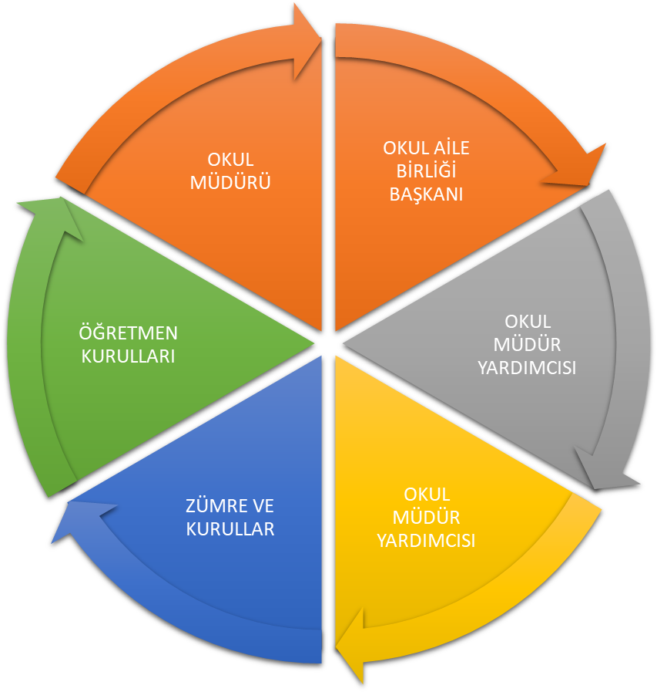

Paydaş anketlerine ilişkin ortaya çıkan temel sonuçlara altta yer verilmiştir :

Öğrenci Anketi Sonuçları:
- Okul personeli ile rahatlıkla iletişim sağlayabildikleri,
- İstek, öneri ve şikayetlerine olumlu ya da olumsuz dönüt alabildikleri
- Öğrencilerle ilgili kararlarda görüşlerinin alındığı fakat uygulanması noktasında eksik kaldığı
- Tenefüs, fiziki imkanlar, temizlik, sosyal faaliyet, hobi, spor tesisi bakımından yeterli, olduğunu
- Uygun koşullar oluştuğu zaman gezi faaliyeti gibi okul dışı etkinliklerin yapıldığı tespit edilmiştir.
Öğretmenler ve Okul Müdür ile ihtiyaç duyduğunda rahatlıkla görüşülebildiği , istek ve önerilerinin dikkate alınması ,okulda güvende olma , derslerin işlenişinde öğretmenlerin farklı yöntem ve teknikleri kullanması ve gerekli araç ve gereçleri kullanması , okulun fiziki mekanlarının yeterli olması konuları ‘’ okulun güçlü yönleri’’ olarak belirtilmiştir.
Rehberlik servisinden faydalanma ve sosyal ve kültürel faaliyetlerin yeteri kadar düzenlenmesi konusunda “iyileştirmeye açık alan” sonucu çıkmaktadır.

Öğretmen Anketi Sonuçları:
- Okulda alınan kararların çalışanların katılımıyla alındığı
- Kurumda alınan kararların zamanında iletildiği
- Okulda yönetiminin her personele tarafsız ve objektif davrandığı
- Öğretmenlerin büyük bir kısmının okul ortamında kendilerini güvende ve iyi hissettiği
- Öğrenci-öğretmen işbirliği içinde sosyal faaliyetlerin gerçekleştiği ve yapılan projeler ile eğitim paydaşlarıyla sosyal ilişkilerin kuvvetlendirildiği
- Öğretmenlerin fiziksel, psikolojik ve teknolojik olarak gereksinimlerinin oldukça iyi karşılandığı
- Doktora, yüksek lisans ve alanıyla ilgili kendini geliştirmek isteyen öğretmenlere gerekli izinlerin verildiği tespit edilmiştir.

Veli Anketi Sonuçları:
- Birçok veli tarafından geribildirim sağlandığı
- Okulla ilgili duyurulardan zamanında haberdar oldukları
- Okul ile ilgili olarak her türlü şikayet, istek ve görüşlerin dikkate alındığı
- Velilerin E-okul veli bilgilendirme sistemini kullanmadıkları
- Okulun kültürel faaliyet, fiziki yeterlilik ve temizlik noktasında gerekli çalışmaları yaptıklarını düşündüğü tespit edilmiştir.

GZFT (Güçlü, Zayıf, Fırsat, Tehdit) Analizi *
Okulumuzun temel istatistiklerinde verilen okul künyesi, çalışan bilgileri, bina bilgileri, teknolojik kaynak bilgileri ve gelir gider bilgileri ile paydaş anketleri sonucunda ortaya çıkan sorun ve gelişime açık alanlar iç ve dış faktör olarak değerlendirilerek GZFT tablosunda belirtilmiştir. Dolayısıyla olguyu belirten istatistikler ile algıyı ölçen anketlerden çıkan sonuçlar tek bir analizde birleştirilmiştir.
Kurumun güçlü ve zayıf yönleri donanım, malzeme, çalışan, iş yapma becerisi, kurumsal iletişim gibi çok çeşitli alanlarda kendisinden kaynaklı olan güçlülükleri ve zayıflıkları ifade etmektedir ve ayrımda temel olarak okul müdürü/müdürlüğü kapsamından bakılarak iç faktör ve dış faktör ayrımı yapılmıştır.

İçsel Faktörler
Güçlü Yönler
Öğrenciler | Çeşitli spor dallarında yetenekli olmaları , verilen görevleri yerine getirmede istekli ve gayretli olmaları
Çalışanlar | Genç , istekli ve özverili öğretim kadrosunun olması,Kendini geliştiren, gelişime açık ve teknolojiyi kullanan öğretmenin olması , yardımcı hizmetler kadrosunun yeterli olması
Veliler | İletişim kurulduğu zaman geriye dönütler alınması
Bina ve Yerleşke | Binanın ilçe merkezinde olması
Donanım | Tüm sınıflarımızda etkileşimli tahta olması
Bütçe | Okulumuzun Ösym başvuru merkezi olması
Yönetim Süreçleri | Alınan kararlarda personelin görüşünün alınması
İletişim Süreçleri | Kurum içi iletişim kanallarının açık olması, okul sitesinin aktif olarak kullanılması.
Vb.

Zayıf Yönler
Öğrenciler | Akıllı telefon, tablet gibi teknolojik ürünlerle gereğinden fazla vakit harcamaları, ergenlik döneminin etkisiyle akranlarından kötü tabir edilen hal ve hareketleri, zararlı alışkanlıkları edinmeleri.Kılık kıyafet konusunda istikrarlı olmamaları
Çalışanlar | Doğum veya ücretsiz izin durumlarında geçici olarak personel görevlendirmesi , bazı branşlarda öğretmen eksikliği , hali hazırda yardımcı personelin yeterli olmasına karşı personelin bir kısmı iş-kur personeli olduğundan daha sonra personel sıkıntısı yaşanabilecek olması
Veliler | Velilerin okul ile iletişiminin az olması, yapılan toplantılara katılımının azlığı ve çocuklarına gerekli rehberliği tam anlamıyla yapamamaları
Bina ve Yerleşke | Okul binasının yıkılması nedeniyle eğitim öğretimin pansiyon binasında devam ettirilmesi
Donanım | Sosyal faaliyetler için malzeme azlığı (spor malzemeleri)
Bütçe | Okul aile birliğine yeterli bir bütçe sağlanamaması
Yönetim Süreçleri | Alınan kararlarda personelin fikirlerinin de alınmasına karşı yapılan toplantıların azlığı
İletişim Süreçleri | Okul- veli iletişiminin istenilen düzeyde olmaması
Vb.

Dışsal Faktörler
Fırsatlar
Politik | Cumhurbaşkanlığı Hükümet Sistemiyle birlikte eğitim ile ilgili kararların hızlı bir şekilde alınması, Milli Eğitim Bakanımızın eğitimin içinden gelmesi ve sorun alanlarını bilmesi. Okulumuzun eski ve köklü bir okul olması ve diğer kurum kuruluşlardan gerektiğinde yardım alabilecek potansiyelde oluşu.
Ekonomik | Hazineden eğitime ayrılan payın artması, gerektiğinde ilçe milli eğitim müdürlüğünün gerekli yardımı yapması
Sosyolojik | Velilerimizin genellikle genç yaşta oluşu ve bu nedenle çocuklarıyla daha iyi ilgilenebilmeleri
Teknolojik | Bilgiye ulaşımın kolaylaşması
Mevzuat-Yasal | Çalışanların mevzuata uyum sağlaması
Ekolojik | “ÇEDES” projesine okulumuzun da tam anlamıyla dahil olması

Tehditler
Politik | Altyapı hazırlığı olmadan yapılan değişiklikler
Ekonomik | Velilerin birçoğunun tarım ve hayvancılık ile uğraştığından ekonomik durumunun değişkenliği ve belirsizliği
Sosyolojik | Parçalanmış, problemli ve pedagojik anlamda bilinçsiz aileler
Teknolojik | Öğrencilerimizin telefon kullanımının ve bağımlılığının fazla olması
Mevzuat-Yasal | Ortaöğretim Kurumları yönetmeliğinin alan ve dal açılmasına yönelik maddenin okulun ve bölgenin şartlarına uygun olmaması
Ekolojik | İlçemizin doğal gaz alt yapısı eksiliğinden dolayı hava kirliliğinin olması.

Gelişim ve Sorun Alanları
Gelişim ve sorun alanları analizi ile GZFT analizi sonucunda ortaya çıkan sonuçların planın geleceğe yönelim bölümü ile ilişkilendirilmesi ve buradan hareketle hedef, gösterge ve eylemlerin belirlenmesi sağlanmaktadır.
Gelişim ve sorun alanları ayrımında eğitim ve öğretim faaliyetlerine ilişkin üç temel tema olan Eğitime Erişim, Eğitimde Kalite ve kurumsal Kapasite kullanılmıştır. Eğitime erişim, öğrencinin eğitim faaliyetine erişmesi ve tamamlamasına ilişkin süreçleri; Eğitimde kalite, öğrencinin akademik başarısı, sosyal ve bilişsel gelişimi ve istihdamı da dâhil olmak üzere eğitim ve öğretim sürecinin hayata hazırlama evresini; Kurumsal kapasite ise kurumsal yapı, kurum kültürü, donanım, bina gibi eğitim ve öğretim sürecine destek mahiyetinde olan kapasiteyi belirtmektedir.

Eğitime Erişim | Eğitimde Kalite | Kurumsal Kapasite
Okullaşma Oranı | Akademik Başarı | Kurumsal İletişim
Okula Devam/ Devamsızlık | Sosyal, Kültürel ve Fiziksel Gelişim | Kurumsal Yönetim
Okula Uyum, Oryantasyon | Sınıf Tekrarı | Bina ve Yerleşke
Özel Eğitime İhtiyaç Duyan Bireyler | İstihdam Edilebilirlik ve Yönlendirme | Donanım
Yabancı Öğrenciler | Öğretim Yöntemleri | Temizlik, Hijyen
Hayat boyu Öğrenme | Ders araç gereçleri | İş Güvenliği, Okul Güvenliği

Gelişim ve sorun alanlarına ilişkin GZFT analizinden yola çıkılarak saptamalar yapılırken yukarıdaki tabloda yer alan ayrımda belirtilen temel sorun alanlarına dikkat edilmesi gerekmektedir.

Gelişim ve Sorun Alanlarımız
1.TEMA: EĞİTİM VE ÖĞRETİME ERİŞİM
1 | Okulumuzda oryantasyon çalışmalarının zamanında ve belirli aralıklar ile tekrarlanarak yapmak
2 | Özel eğitim ihtiyacı (Kaynaştırma öğrencileri)olan öğrencilerimize yönelik tedbirler almak
3 | Devamsızlık problemi yaşayan öğrencilerimizin okula devamını sağlamak

2.TEMA: EĞİTİM VE ÖĞRETİMDE KALİTE
1 | Daha fazla öğrenciyi üniversiteye göndermek ve mesleki eğitimde becerili kalifiye eleman yetiştirmek
2 | Okulumuzda öğrencilerimizin daha fazla özgüven sahibi bireyler olabilmeleri adına şiir dinletisi , tiyatro, koro vb. faaliyetleri arttırmak
3 | Öğrencilerin sosyalleşmesini sağlamak amacı ile yapılan gezi ve benzeri faaliyetlerin sayısını artırmak
4 | Sosyal-bilişsel ve fiziksel gelişimlerine destek olmak amacı ile voleybol , masana tenisi , santraç , mangala , dama ve bilgi yarışması gibi etkinliklerin artırılması
5 | Öğretmenlerimizin yöntem teknikler konusunda kendilerini geliştirmelerini sağlamak ve gerekli olan malzemelerin temin edilmesini sağlamak

3.TEMA: KURUMSAL KAPASİTE
1 | Velilerimizin eğitime olana ilgilerini arttırıcı faaliyetler düzenleme, onları okula çekme
2 | Personeli sürece daha fazla dahil etmek için yapılan toplantıların sayısını artırmak
3 | İş sağlığı ve güvenliği konusunda gerekli önlemleri alma

BÖLÜM III: MİSYON, VİZYON VE TEMEL DEĞERLER
Okul Müdürlüğümüzün Misyon, vizyon, temel ilke ve değerlerinin oluşturulması kapsamında öğretmenlerimiz, öğrencilerimiz, velilerimiz, çalışanlarımız ve diğer paydaşlarımızdan alınan görüşler, sonucunda stratejik plan hazırlama ekibi tarafından oluşturulan Misyon, Vizyon, Temel Değerler; Okulumuz üst kurulana sunulmuş ve üst kurul tarafından onaylanmıştır.

MİSYONUMUZ
Atatürk İlke ve İnkılapları doğrultusunda ; Toplumun yetişmiş işgücü ihtiyacını karşılamak amacıyla mesleki bilgi ve becerilerle donatılmış,hizmet kalitesini daha da yükseltecek, güveni artıracak, kendisi ve toplumuyla barışık, mesleğiyle ilgili yenilik ve gelişmeleri yakından takip eden ve sürekli kendini yenileyen milli, manevi, ahlaki ve insani değerleri benimseyen elemanlar yetiştirmektir

VİZYONUMUZ
Okulda verilen bilgileri becerileriyle birleştiren, sorumlu, empatik, sempatik ve kaliteli öğrencilerin yetiştiği bölgemizdeki tek adres olarak tercih edilirken fark yaratan ve saygınlığı olan güzide bir Çok Programlı Anadolu Lisesi olma

TEMEL DEĞERLERİMİZ
- Yüce bir değer olan insana karşı güler yüzlü ve anlayışlı davranmak
- Sevgi ve saygıya dayalı iletişim kurmak
- Takım çalışması ruhu ile sinerji yaratmak
- Uygulamada adalet ilkesinden ayrılmamak
- Şüpheye yer bırakmayacak derecede şeffaf olmak
- İş yaparken dürüst ve tarafsız olmak
- Demokrasi ve insan haklarını yaşam biçimine dönüştürmek
- Çalışmalarımızda düzenli ve hatasız iş yapabilme anlayışına sahip olmak
- Mükemmeliyete ulaşmada yenilik ve değişime açık olmak
- Farklılıkları zenginlik kabul etmek
- Başarıları yerinde ve zamanında takdir etmek.

BÖLÜM IV: AMAÇ, HEDEF VE EYLEMLER

TEMA I: EĞİTİM VE ÖĞRETİME ERİŞİMİN ARTIRILMASI
Eğitim ve öğretime erişim okullaşma ve okul terki, devam ve devamsızlık, okula uyum ve oryantasyon, özel eğitime ihtiyaç duyan bireylerin eğitime erişimi, yabancı öğrencilerin eğitime erişimi ve hayat boyu öğrenme kapsamında yürütülen faaliyetlerin ele alındığı temadır.
Stratejik Amaç 1:

Kayıt bölgemizdeki lise kademesindeki öğrencilerin okullaşma oranlarını artıran, uyum ve devamsızlık sorunlarını gideren etkin bir eğitim ve öğretime erişim süreci hâkim kılınacaktır.

Stratejik Hedef 1.1:

Kayıt bölgemizde yer alan lise kademesindeki öğrencilerin okullaşma oranları artırılacak, uyum, devamsızlık ve tamamlama sorunları giderilecektir.
Performans Göstergeleri
No | PERFORMANS  GÖSTERGESİ |  | Mevcut | HEDEF
No |  |  | 2023 | 2024 | 2025 | 2026 | 2027 | 2028
PG 1.1.1 | Kayıt bölgesindeki öğrencilerden okula kayıt yaptıranların oranı (%) |  | %50 | %55 | %60 | %65 | %70 | %80
PG 1.1.2 | Okula yeni başlayan öğrencilerden oryantasyon eğitimine katılanların oranı (%) |  | %85 | %100 | %100 | %100 | %100 | %100
PG 1.1.3 | Bir eğitim ve öğretim döneminde 10 gün ve üzeri devamsızlık yapan öğrenci oranı (%) | 9.sınıf | %15 | %12,5 | %10 | %8 | %5 | %5
PG 1.1.3 |  | 10.sınıf | %5 | %4 | %3 | %3 | %2 | %1
PG 1.1.3 |  | 11.sınıf | %2 | %1 | 0 | 0 | 0 | 0
PG 1.1.3 |  | 12.sınıf | %10 | %9 | %7 | %5 | %3 | %2
PG 1.1.4 | Bir eğitim ve öğretim döneminde 20 gün ve üzeri devamsızlık yapan yabancı öğrenci oranı (%) | 9.sınıf | 0 | 0 | 0 | 0 | 0 | 0
PG 1.1.4 |  | 10.sınıf | 0 | 0 | 0 | 0 | 0 | 0
PG 1.1.4 |  | 11.sınıf | 0 | 0 | 0 | 0 | 0 | 0
PG 1.1.4 |  | 12.sınıf | 0 | 0 | 0 | 0 | 0 | 0
PG.1.1.5 | Özel eğitime ihtiyaç duyan öğrencilerden destek eğitim odasından yararlananların oranı (%) |  | %100 | %100 | %100 | %100 | %100 | %100
PG 1.1.6 | Kaynaştırma eğitimi alan öğrenci sayısı |  | 4 | 3 | 3 | 2 | 2 | 2
PG 1.1.7 | Derslik başına düşen öğrenci sayısı |  | 14 | 15 | 18 | 18 | 18 | 18
Eylemler
No | Eylem İfadesi | Eylem Sorumlusu | Eylem Tarihi
1.1.1. | Kayıt bölgesinde yer alan öğrencilerin tespiti çalışması yapılacaktır. | Okul İdaresi | 01 Eylül-20 Eylül
1.1.2 | Devamsızlık yapan öğrencilerin tespiti ve erken uyarı sistemi için çalışmalar yapılacaktır. | Müdür Yardımcısı | 01 Eylül-20 Eylül
1.1.3 | Devamsızlık yapan öğrencilerin velileri ile özel aylık toplantı ve görüşmeler yapılacaktır. | Rehberlik Servisi | Her ayın son haftası
1.1.4 | Özel eğitime ihtiyaç duyan öğrenci ve ailelerine yönelik RAM’dan destek alınarak eğitim-bilgilendirme faaliyetleri yapılacaktır. | Okul Rehber Öğretmeni | Her eğitim öğretim yılında en az 2 kez
1.1.5 | Yeni kayıtla okulumuza gelen öğrencilere yönelik uyum programları yapılacaktır. | Okul Uyum Komisyonu | 01 Eylül – 10 Eylül

TEMA II: EĞİTİM VE ÖĞRETİMDE KALİTENİN ARTIRILMASI
Eğitim ve öğretimde kalitenin artırılması başlığı esas olarak eğitim ve öğretim faaliyetinin hayata hazırlama işlevinde yapılacak çalışmaları kapsamaktadır.
Bu tema altında akademik başarı, sınav kaygıları, sınıfta kalma, ders başarıları ve kazanımları, disiplin sorunları, öğrencilerin bilimsel, sanatsal, kültürel ve sportif faaliyetleri ile istihdam ve meslek edindirmeye yönelik rehberlik ve diğer mesleki faaliyetler yer almaktadır.

Stratejik Amaç 2:
Öğrencilerimizin gelişmiş dünyaya uyum sağlayacak şekilde donanımlı bireyler olabilmesi için eğitim ve öğretimde kalite artırılacaktır.

Stratejik Hedef 2.1:

Öğrenme kazanımlarını takip eden ve velileri de sürece dâhil eden bir yönetim anlayışı ile öğrencilerimizin akademik başarıları ve sosyal faaliyetlere etkin katılımı artırılacaktır.

Performans Göstergeleri
No | PERFORMANS  GÖSTERGESİ |  |  | Mevcut | HEDEF
No |  |  |  | 2023 | 2024 | 2025 | 2026 | 2027 | 2028
PG 2.1.1 | Okulda öğrenci gelişimine yönelik yapılan faaliyet sayısı (Hijyen, sağlıklı beslenme, trafik eğitimi vb.) |  |  | 5 | 5 | 6 | 7 | 8 | 9
PG 2.1.2 | Takdir belgesi alan öğrencilerin oranı |  |  | %20 | %20 | %40 | %50 | %50 | %60
PG 2.1.3 | Teşekkür belgesi alan öğrencilerin oranı |  |  | %25 | %25 | %20 | %25 | %30 | %35
PG 2.1.4 | İftihar/Onur belgesi alan öğrenci oranı |  |  | %15 | %15 | %50 | %50 | %50 | %50
PG.2.1.5 | Yükseköğretim kurumları merkezi yerleştirme sınavı giren öğrenci sayısı |  |  | 20 | 20 | 20 | 25 | 30 | 35
PG 2.1.6 | Kütüphanede öğrenci başına düşen kitap sayısı |  |  | 6 | 6 | 8 | 10 | 12 | 14
PG 2.1.7 | Öğrenci başına okunan kitap sayısı |  |  | 10 | 12 | 15 | 20 | 25 | 30
PG 2.1.8 | Ortaokul yabancı dil dersi yılsonu puanı ortalaması
PG 2.1.9 | Veli toplantılarına katılan veli oranı |  | 5.sınıf
PG 2.1.9 |  |  | 6.sınıf
PG 2.1.9 |  |  | 7.sınıf
PG 2.1.9 |  |  | 8.sınıf
PG 2.1.10 | Diğer kurumlarla yapılan iş birliği sayısı (Üniversite, STK, Devlet Kurumları vb.) |  |  | 4 | 5 | 5 | 6 | 7 | 8
PG 2.1.11 | Eğitim ve öğretimi geliştirmeye yönelik okul personeli tarafından gerçekleştirilen proje sayısı |  | Yerel | 15 | 20 | 30 | 30 | 30 | 40
PG 2.1.11 |  |  | Ulusal | 0 | 0 | 1 | 1 | 1 | 1
PG 2.1.11 |  |  | Uluslararası | 0 | 0 | 1 | 1 | 1
PG 2.1.12 | Yıl boyunca yapılan seminer, konferans, panel vb. etkinlik sayısı |  |  | 10 | 10 | 15 | 20 | 20 | 20
PG 2.1.13 | Üniversiteye yerleşen öğrenci oranı |  |  | %25 | %25 | %30 | %50 | %50 | %50
PG 2.1.14 | DYK kurslarına katılan öğrenci oranı | 1.Dönem |  | 35 | 36 | 40 | 45 | 50 | 55
PG 2.1.14 | DYK kurslarına katılan öğrenci oranı | 2.Dönem |  | 30 | 36 | 40 | 45 | 50 | 55
PG 2.1.14 | DYK kurslarına katılan öğrenci oranı | Yaz Dönemi |  | 0 | 0 | 0 | 0 | 0 | 0
Eylemler
No | Eylem İfadesi | Eylem Sorumlusu | Eylem Tarihi
2.1.1 | Diyabet Eğitimi | Hatice ÇAL | 02/12/2023
2.1.2 | Takdir Belgesi | Okul İdaresi/Öğretmenler | 14/06/2023
2.1.3 | Teşekkür Belgesi | Okul İdaresi/Öğretmenler | 14/06/2023
2.1.4 | İftihar/Onur belgesi | Okul İdaresi/Öğretmenler | 14/06/2023
2.1.5 | Yükseköğretim kurumları merkezi yerleştirme sınavı giren öğrenciler | Okul İdaresi/Öğretmenler | 15/06/2023

Stratejik Hedef 2.2:

Öğrencilerimizin bilimsel, kültürel, sanatsal, sportif ve toplum hizmeti alanlarında etkinliklere katılımı artırılacak ve izlenecektir.
Performans Göstergeleri
No | PERFORMANS  GÖSTERGESİ | Mevcut | HEDEF
No | PERFORMANS  GÖSTERGESİ | 2023 | 2024 | 2025 | 2026 | 2027 | 2028
PG 2.2.1 | Bir eğitim-öğretim döneminde bilimsel, kültürel, sanatsal ve sportif alanlarda en az bir faaliyete katılan öğrenci oranı (%) | 80 | 90 | 95 | 100 | 100 | 100
PG 2.2.2 | Okul dışı öğrenme ortamları kapsamında düzenlenen gezi/etkinliklere katılan öğrenci oranı | 70 | 80 | 100 | 100 | 100 | 100
PG 2.2.3 | Yerel ve ulusal yarışmalara katılan öğrenci oranı | 10 | 10 | 20 | 30 | 40 | 40
PG 2.2.4 | Bir üst eğitim kurumu veya mesleki kuruluşa yapılan gezi sayısı | 1 | 1 | 2 | 3 | 3 | 5
PG 2.2.5 | Patent, marka, tasarım, faydalı model başvuru sayısı | 0 | 0 | 1 | 2 | 2 | 3
PG 2.2.6 | Kariyer ve mesleki tanıtım kapsamında düzenlenen faaliyet sayısı | 1 | 2 | 5 | 8 | 10 | 15

Eylemler
No | Eylem İfadesi | Eylem Sorumlusu | Eylem Tarihi
2.2.1 | 24 Kasım Öğretmenler Günü | Ganimet ERDOĞDU | 24.11.2023
2.2.2 | Kibrya gezisi | Hakan DEMİREL | 19.11.2023
2.2.3 | Pamukkale Gezisi | Hakan DEMİREL | 26.05.2024
2.2.4 | Huzur Evi Müze Gezisi | Esin ACAR | 08.05.2024
2.2.5 | Kadınlar Günü Sergisi | Fikriye AKYOL | 08.03.2024
2.2.6 | Üniversite Gezisi | Alaaddin ERKAN | 17.04.2024

TEMA III: KURUMSAL KAPASİTE

Stratejik Amaç 3:

Okulumuzun beşeri, mali, fiziki ve teknolojik unsurları ile yönetim ve organizasyonu, eğitim ve öğretimin niteliğini ve eğitime erişimi yükseltecek biçimde geliştirilecektir.

Stratejik Hedef 3.1:

Okulumuz insana hizmet odaklı çalışan bir kurum haline getirilecek, yararlanıcıların memnuniyetleri ve çalışanların mesleki yeterlilikleri artırılacaktır.
Performans Göstergeleri
No | PERFORMANS  GÖSTERGESİ |  | Mevcut | HEDEF
No |  |  | 2023 | 2024 | 2025 | 2026 | 2027 | 2028
PG 3.1.1 | Lisansüstü eğitimi tamamlamış personel oranı(%) | Öğretmen | 25 | 25 | 25 | 30 | 30 | 40
PG 3.1.1 | Lisansüstü eğitimi tamamlamış personel oranı(%) | Yönetici | 50 | 50 | 50 | 50 | 80 | 100
PG 3.1.2 | Yıl içerisinde hizmet içi eğitim faaliyetlerine katılan personel oranı |  | 100 | 100 | 100 | 100 | 100 | 100
PG 3.1.3 | Memnuniyet anketi oranları (%) | Öğrenci | 90 | 95 | 100 | 100 | 100 | 100
PG 3.1.3 | Memnuniyet anketi oranları (%) | Veli | 85 | 90 | 100 | 100 | 100 | 100
PG 3.1.3 | Memnuniyet anketi oranları (%) | Personel | 85 | 90 | 100 | 100 | 100 | 100
PG 3.1.4 | Yıl içerisinde hizmet içi eğitim faaliyetlerine katılan personel oranı (%) |  | 100 | 100 | 100 | 100 | 100 | 100
PG 3.1.5 | Kalite etiketi sahiplik durumu (Avrupa-Ulusal-Okul etiketi sayısı) |  | 0 | 0 | 1 | 1 | 2 | 2
PG 3.1.6 | Personelin eğitim öğretim yılı içerisinde kullandığı rapor ve izinli gün sayısı ortalaması |  | 10 | 9 | 8 | 5 | 3 | 2
PG 3.1.7 | Yıl içerisinde ödül alan personel sayısı |  | 0 | 2 | 3 | 5 | 5 | 7
PG 3.1.8 | Okul web sayfasında yayınlanan haber sayısı |  | 45 | 49 | 60 | 65 | 70 | 75
PG 3.1.9 | Okul web sayfası ziyaretçi sayısı |  | 100 | 120 | 140 | 155 | 180 | 190
PG 3.1.10 | Yönetici ve öğretmenlerin kuruma aidiyetlerini güçlendirmeye yönelik yapılan etkinlik sayısı |  | 3 | 8 | 10 | 12 | 15 | 15
PG 3.1.11 | Gerçek iş ortamlarında mesleki gelişim faaliyetlerine katılan öğretmen oranı |  | 8 | 8 | 10 | 10 | 10 | 10

Eylemler
No | Eylem İfadesi | Eylem Sorumlusu | Eylem Tarihi
3.1.1 | Paydaş Anketi | Paydaşlar | 04.12.2023
3.1.2 | Öğretmen Anketi | Tüm Öğretmenler | 04.12.2023
3.1.3 | Öğrenci ve Veli Anketleri | Öğrenciler ve Veliler | 04.12.2023

Stratejik Hedef 3.2.
Okulumuzun mali kaynakları, fiziki altyapıyı iyileştirecek şekilde güçlendirilecek ve görünürlük faaliyetleri gerçekleştirilecektir.
No | PERFORMANS  GÖSTERGESİ |  | Mevcut | HEDEF
No |  |  | 2023 | 2024 | 2025 | 2026 | 2027 | 2028
PG 3.2.1 | Okulun güvenlik durumu (0-1) | Güvenlik Personeli | 0 | 0 | 1 | 1 | 1 | 1
PG 3.2.1 | Okulun güvenlik durumu (0-1) | Kamera | 1 | 1 | 1 | 1 | 1 | 1
PG 3.2.1 | Okulun güvenlik durumu (0-1) | Okul çevre duvarı | 1 | 1 | 1 | 1 | 1 | 1
PG 3.2.1 | Okulun güvenlik durumu (0-1) | Yangın Alarm Sistemi | 1 | 1 | 1 | 1 | 1 | 1
PG 3.2.2 | Okulun özel eğitime ihtiyaç duyan bireylerin kullanımına uygunluğu (0-1) | Asansör | 1 | 1 | 1 | 1 | 1 | 1
PG 3.2.2 |  | Rampa | 1 | 1 | 1 | 1 | 1 | 1
PG 3.2.2 |  | Engelli WC | 2 | 2 | 2 | 2 | 2 | 2
PG 3.2.2 |  | Yürüme Şeridi | 0 | 0 | 1 | 1 | 1 | 1
PG 3.2.3 | Uluslararası, ulusal ve bölgesel projelerden alınan mali destek tutarı (Türk Lirası) |  | 0 | 0 | 0 | 1 | 1 | 1
PG 3.2.4 | Oluşturulan Geleceğin Sınıf Laboratuvarı (FCL) sayısı |  | 0 | 0 | 0 | 1 | 1 | 1
PG 3.2.5 | Oluşturulan Tasarım ve Beceri Atölye sayısı |  | 0 | 0 | 0 | 1 | 1 | 1

V. BÖLÜM: MALİYETLENDİRME
2023-2028 Stratejik Planı Faaliyet/Proje Maliyetlendirme Tablosu

Kaynak Tablosu | 2023 | 2024 | 2025 | 2026 | 2027 | Toplam
Genel Bütçe | 7000 | 10000 | 12000 | 16000 | 18000 | 63000
Valilikler ve Belediyelerin Katkısı | 0 | 0 | 0 |  | 0 | 0
Diğer (Okul Aile Birlikleri) | 1000 | 1500 | 2000 | 2500 | 3000 | 10000
TOPLAM | 8000 | 11500 | 14000 | 18500 | 21000 | 73000

VI. BÖLÜM: İZLEME VE DEĞERLENDİRME
Okulumuz Stratejik Planı izleme ve değerlendirme çalışmalarında 5 yıllık Stratejik Planın izlenmesi ve 1 yıllık gelişim planın izlenmesi olarak ikili bir ayrıma gidilecektir.
Stratejik planın izlenmesinde 6 aylık dönemlerde izleme yapılacak denetim birimleri, il ve ilçe millî eğitim müdürlüğü ve Bakanlık denetim ve kontrollerine hazır halde tutulacaktır.
Yıllık planın uygulanmasında yürütme ekipleri ve eylem sorumlularıyla aylık ilerleme toplantıları yapılacaktır. Toplantıda bir önceki ayda yapılanlar ve bir sonraki ayda yapılacaklar görüşülüp karara bağlanacaktır.

EKLER:
Öğretmen, öğrenci ve veli anket örnekleri klasör ekinde olup okullarınızda uygulanarak sonuçlarından paydaş analizi bölümü ve sorun alanlarının belirlenmesinde yararlanabilirsiniz. (AÇIKLAMAYI SİLİNİZ, AÇIKLAMADA YER ALAN EKLERİ BAŞLIK HALİNDE EKTE YER ALDIĞINI BELİRTİNİZ).
ÖRNEK:
EK-1: Öğretmen anketi
EK-2:Öğrenci Anketi
EK-3: Veli Anketi
EK-4: Paydaş Analizi Çalışma Formu
EK-5: Paydaş Belirleme Matrisi

Ekler 1-5
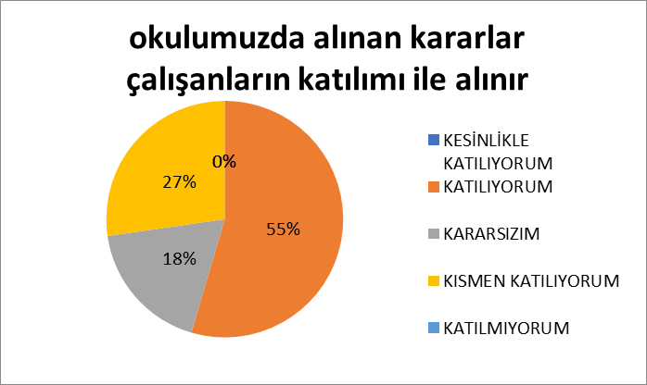 | 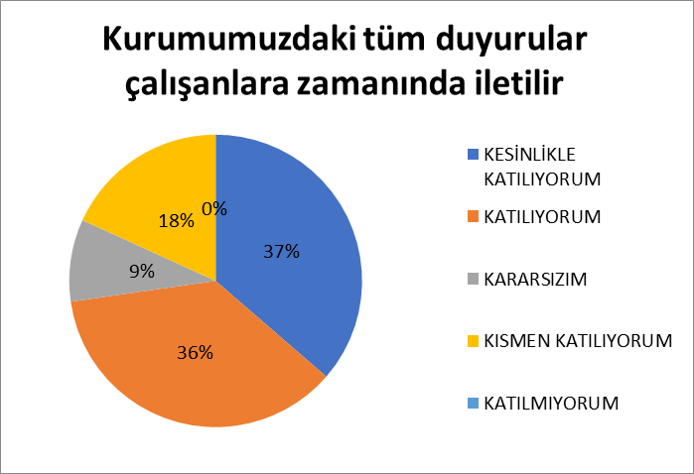
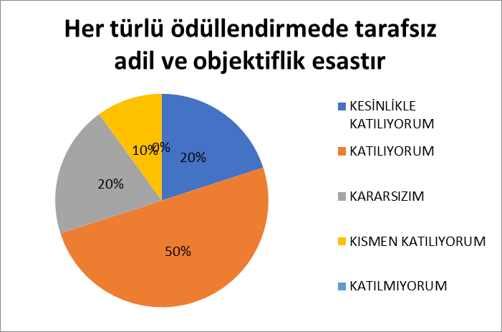 | 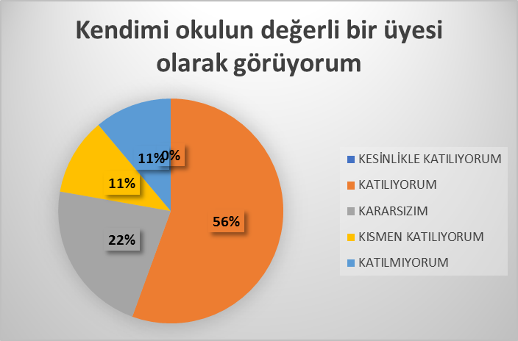
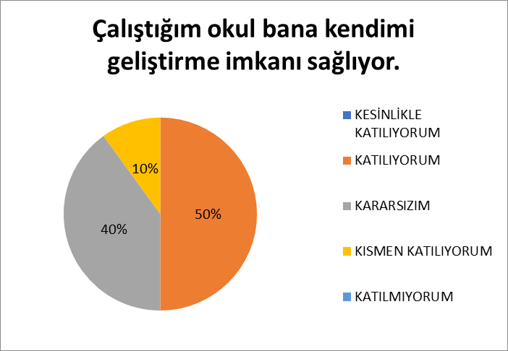 | 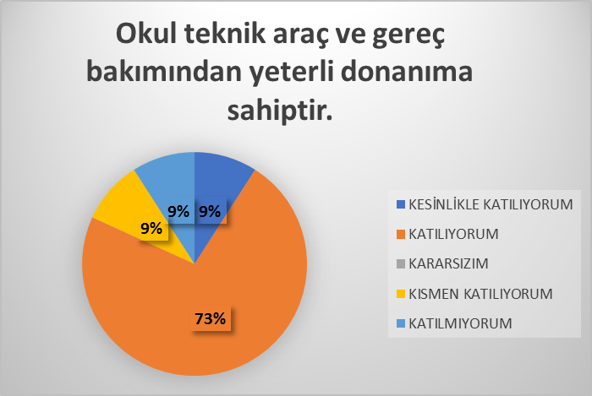
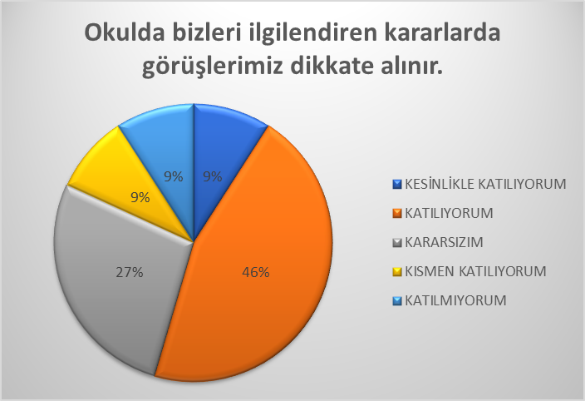 | 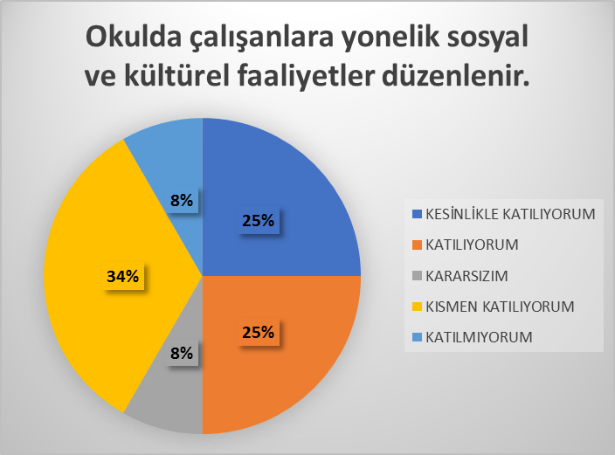
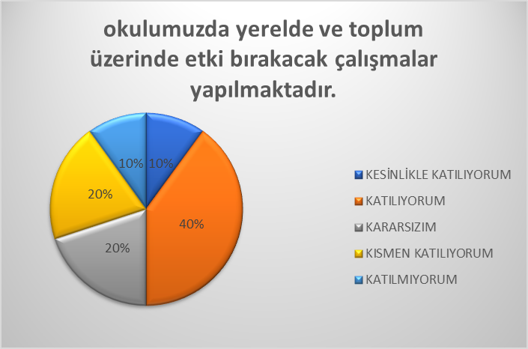 | 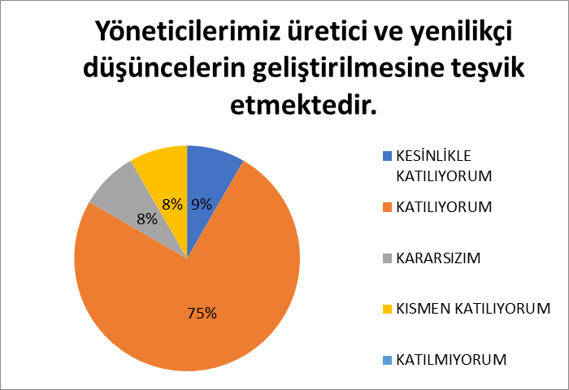
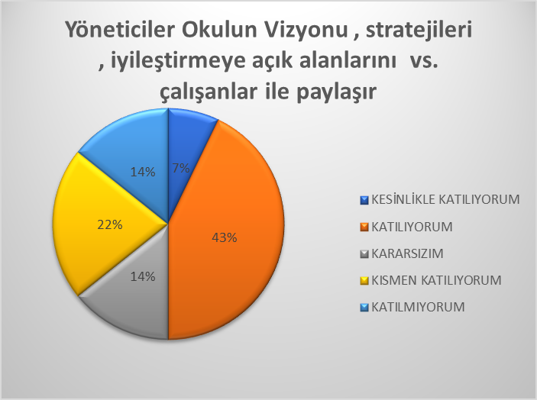 | 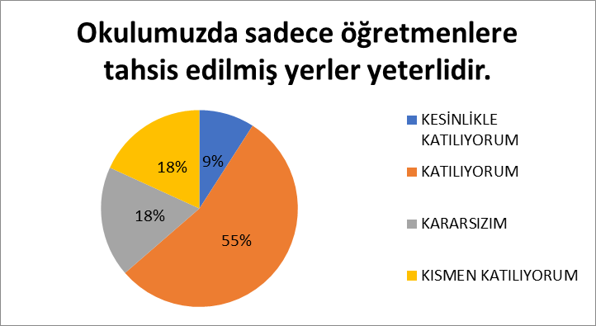
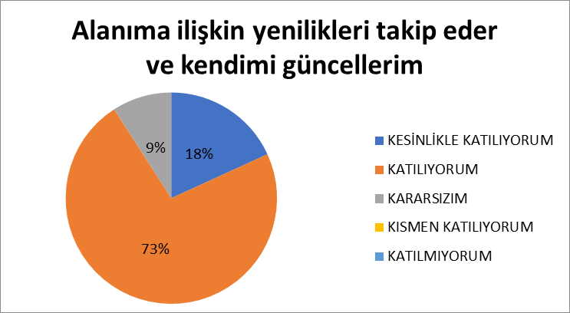 | 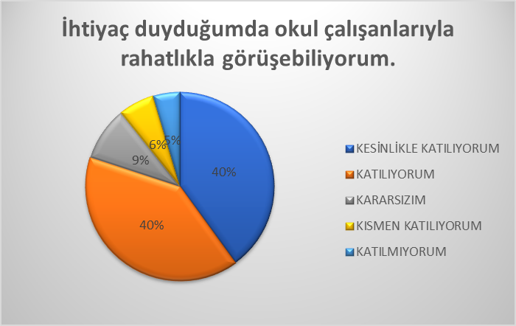
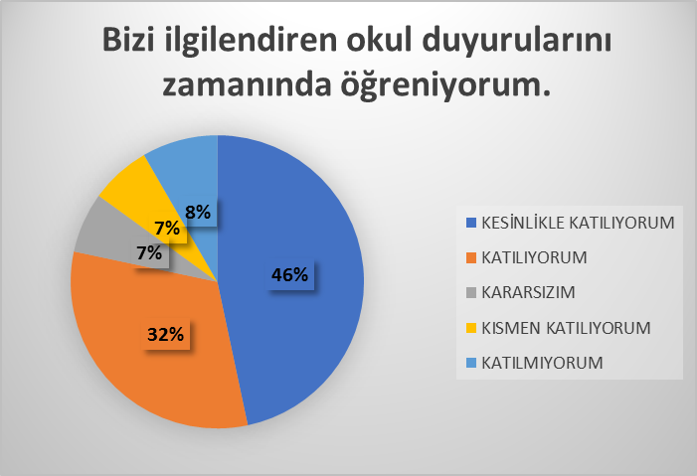 | 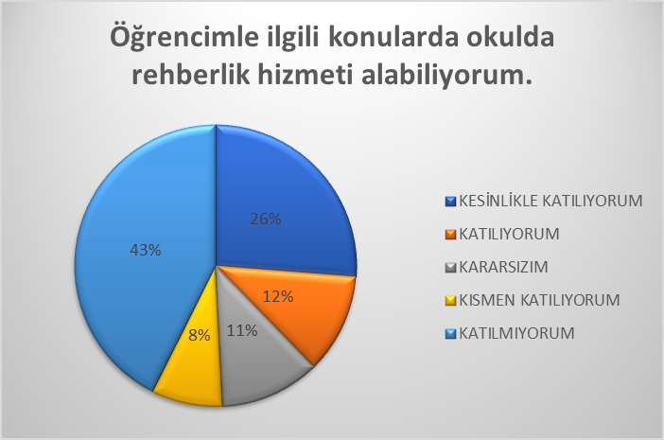
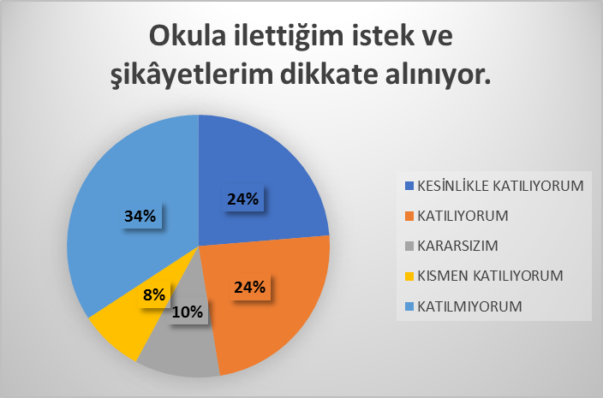 | 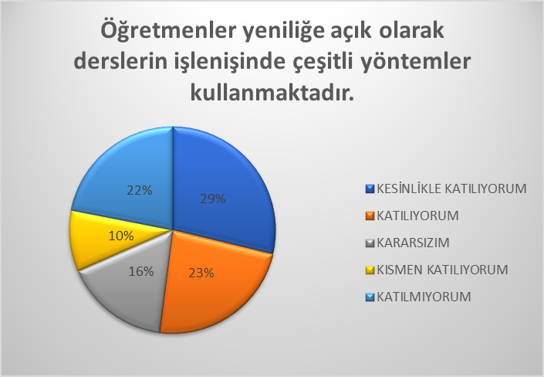
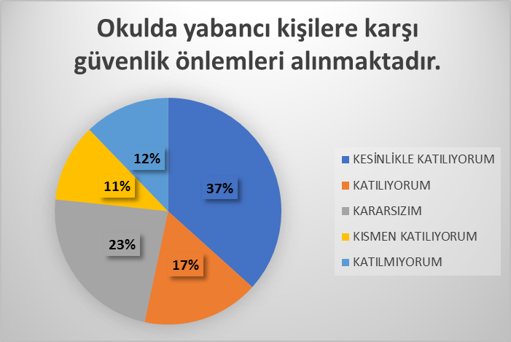 | 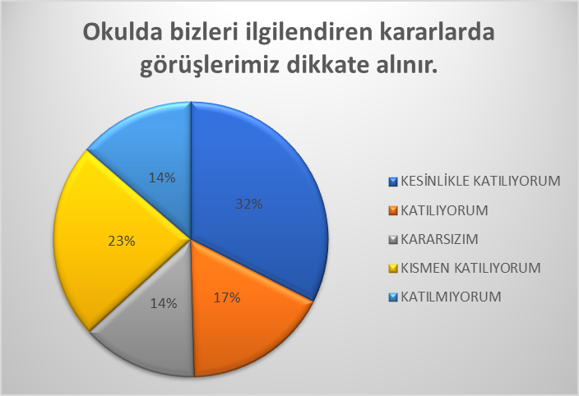
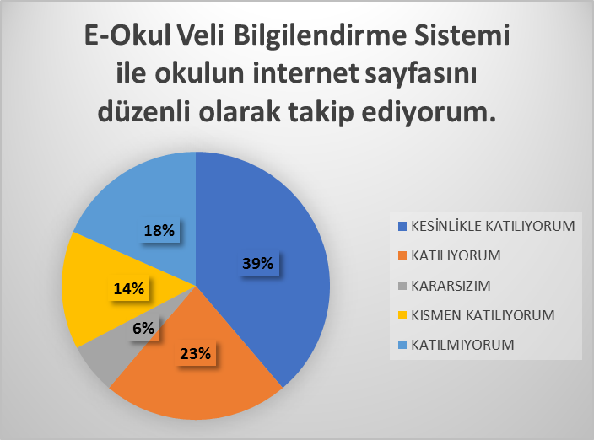 | 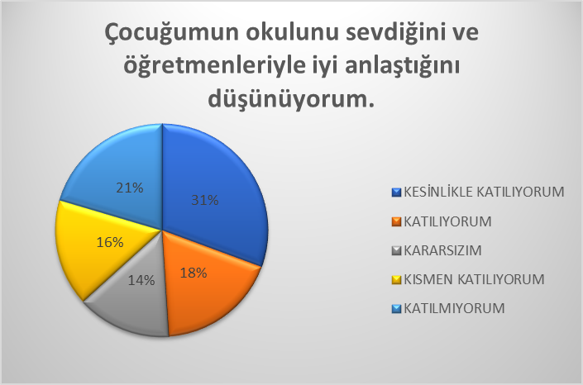
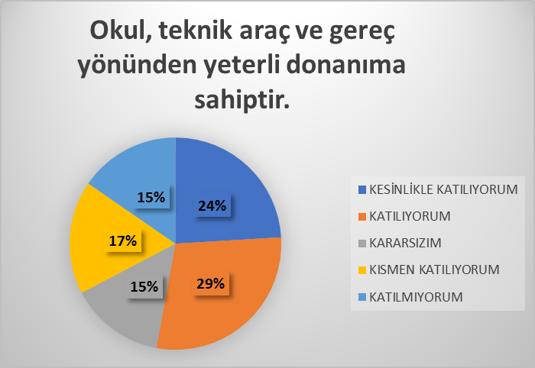 | 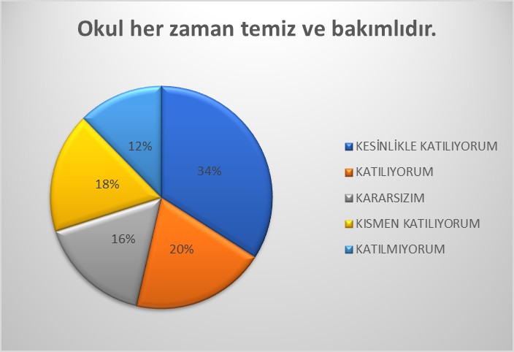
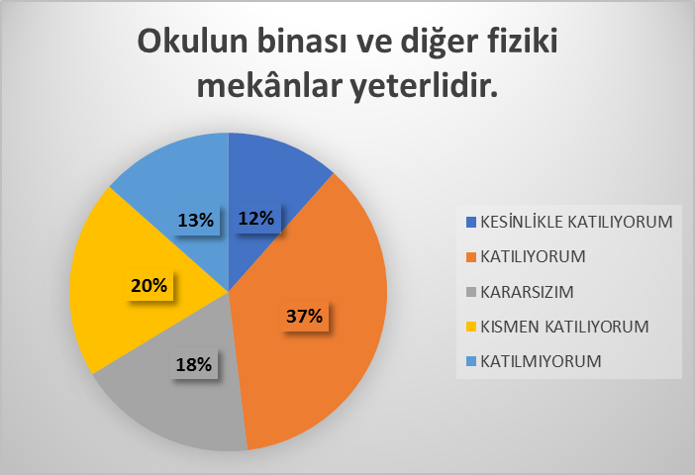 | 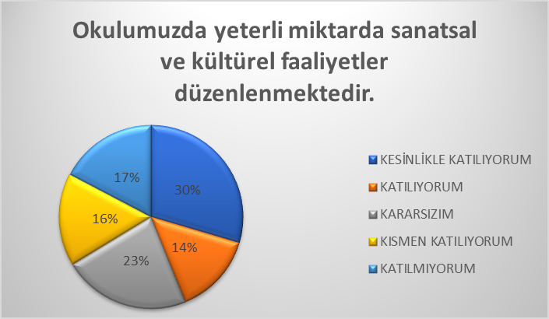
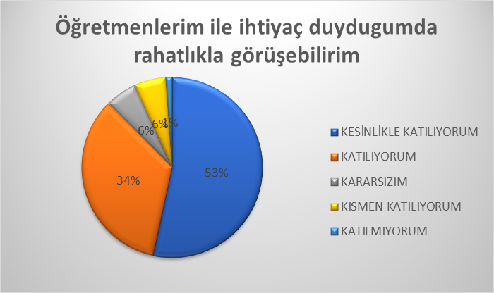 | 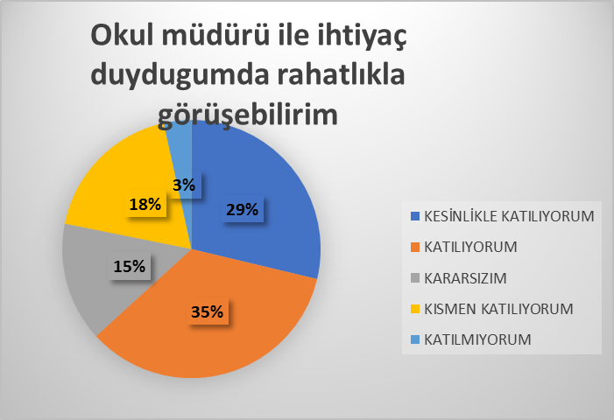
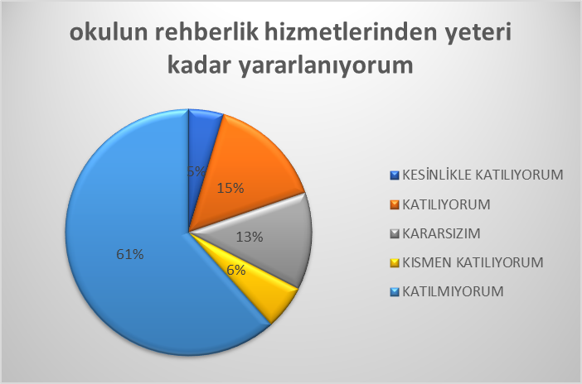 | 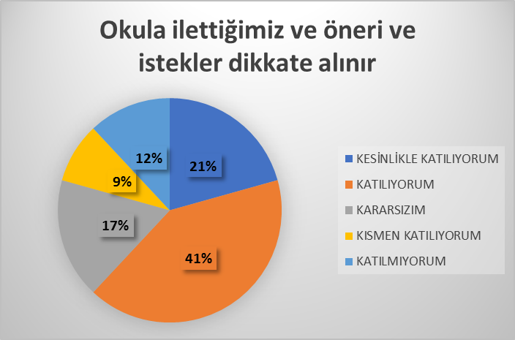
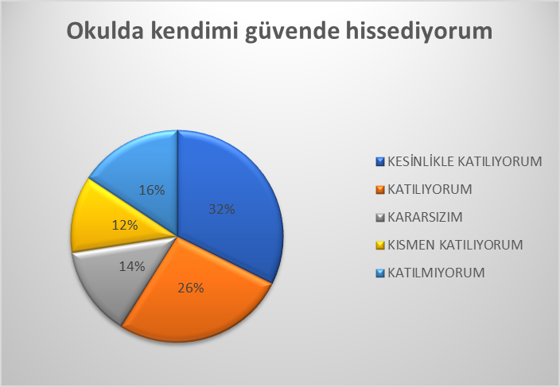 | 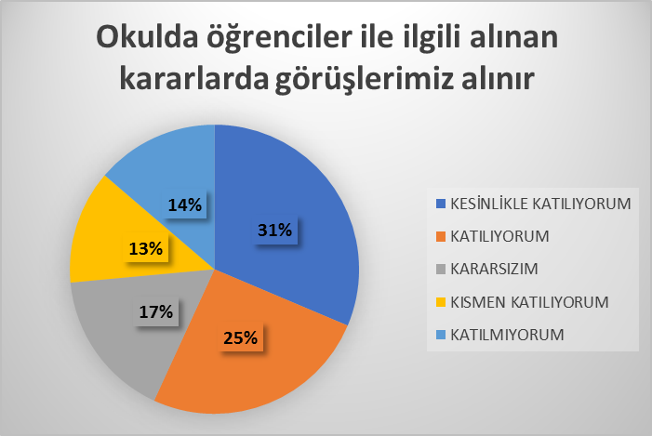
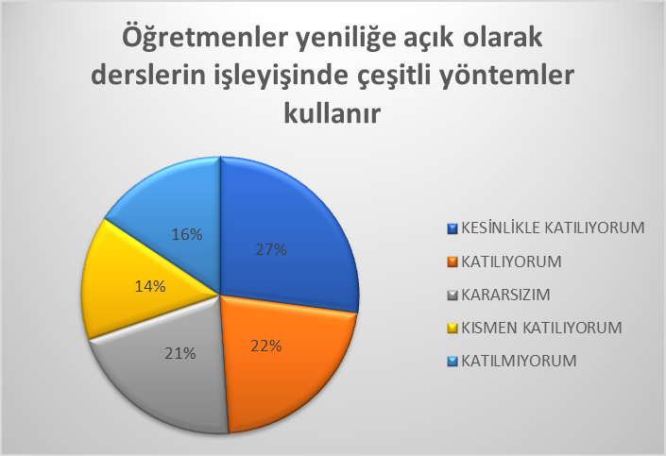 | 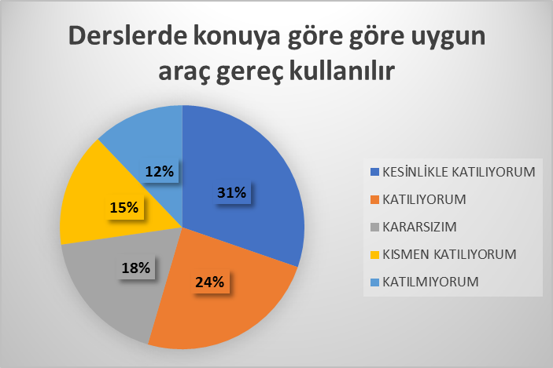
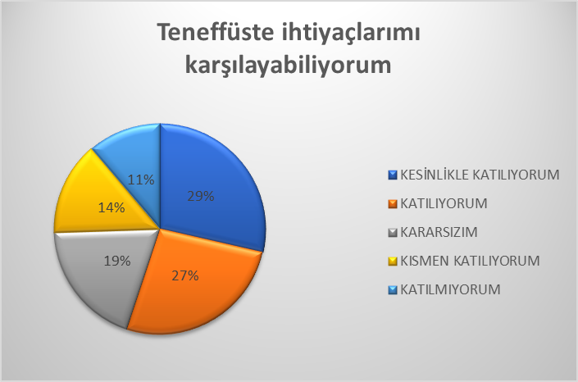 | 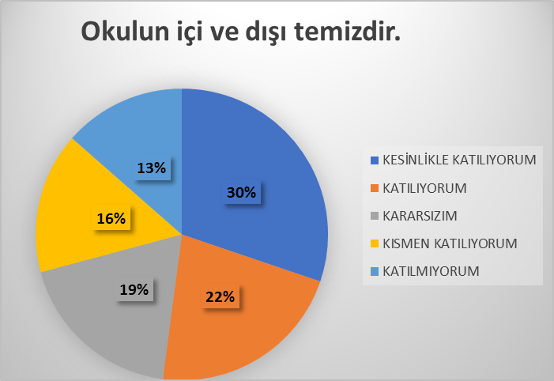
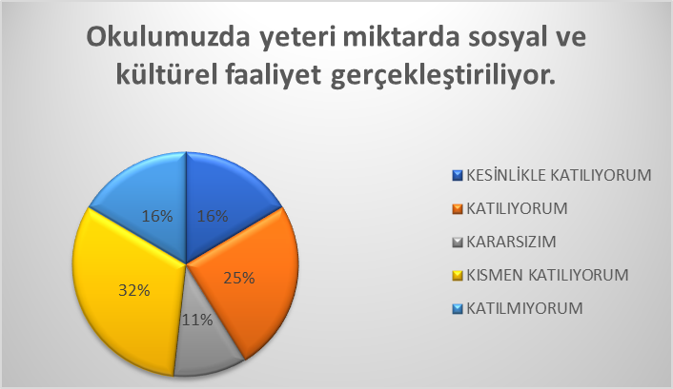  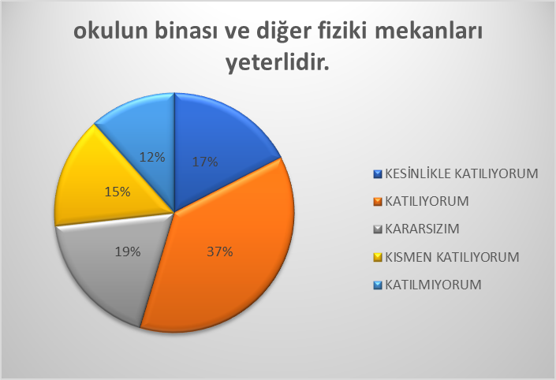 | 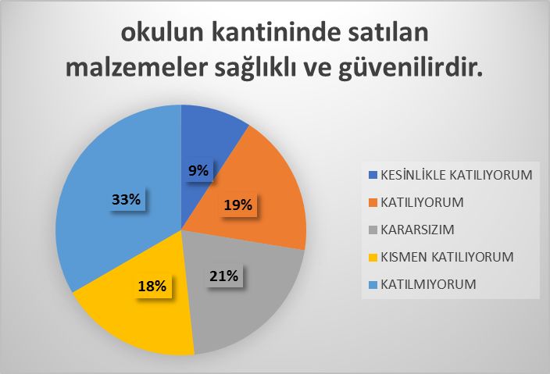
EK-6: Diğer eklerinizi ekleyiniz…
OKULUMUZDA YAPILAN DİĞER ETKİNLİK VE PROJELER
- En Güzel Okul Benim Okulum – Okul duvarlarının boyanması
- Geçmiş İle Gelecek Arasındaki Köprü: Kültürel Değerlerimiz
- Sosyal Yardımlaşma ve Dayanışma : Ramazanın Bereketi Paylaştıkça Artar Öğrencilere değerler eğitimi verildi
- İzleyerek Öğreniyoruz- Öğrencilere video ve film izletilerek değerler eğitimi verildi
- Kütüphanenin Güzelleştirilmesi
- Güzel Bahçem- Okul bahçesinin düzenlenmesi
- Aktif Ol Obez Olma- Öğrencilerde obezite ile ilgili farkındalık oluşturularak sağlıklı beslenme, egzersiz ve spor yapma alışkanlığı kazandırıldı
- Öğrencilerimiz hayatın içinde- Yardım severlik bilinci oluşturuldu,
- Sanat: Yemekhane duvarları renkleniyor
- Hayvanları Koruma: Kuş yuvalarının oluşturulması
- Doğayı tanıma ve spor bilinci: Gençlerle doğa yürüyüşü
- Okulda Öğreniyorum-Sahada Uyguluyorum
- Sosyal dayanışma ve yardımlaşma: Bir tatlı huzur almaya geldik

